**PRAKTIKUM ALGORITMA dan PEMROGRAMAN**

**PRAKTIKUM 10: TOPIK LANJUT (LAYANAN WEB)**



**Disusun Oleh:**

**AS’AD NIROT AHMADI**

**L200220155**

**PROGRAM STUDI TEKNIK INFORMATIKA**

**FAKULTAS KOMUNIKASI DAN INFORMATIKA**

**UNIVERSITAS MUHAMMADIYAH SURAKARTA**

**TAHUN 2022/2023**

**Kegiatan 1. Membuat server web dengan SimpleHTTPRequestHandler**

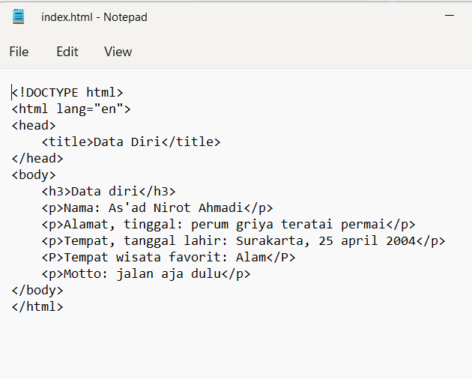Berikut merupakan screenshoot Notepad program yang saya buat.

**Gambar 12.1 Tampilan program pada Notepad**

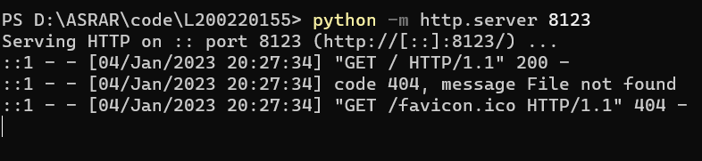Setalah membuat program tersebut saya menjalankannya menggunakan server pada terminal dan dipanggil di Browser menggunakan localhost, berikut screenshoot dari terminal dan browser saya.

**Gambar 12.2 Tampilan pada terminal**

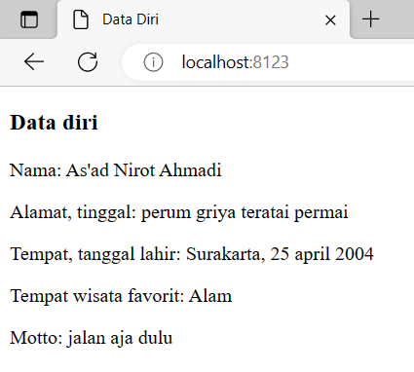

**Gambar 12.3 Tampilan program pada Browser**

**Kegiatan 2. Membuat halaman web dengan CGIHTTPRequestHandler**

Berikut merupakan program yang saya buat di IDLE python.

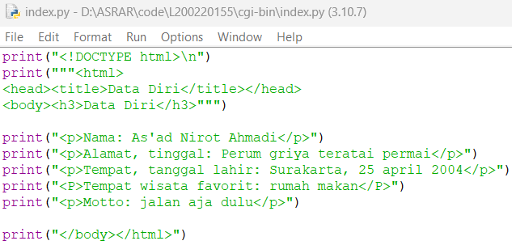

**Gambar 12.4 Tampilan program pada IDLE**

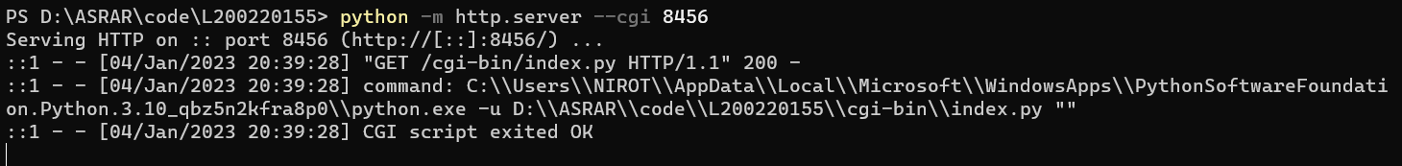Setelah selesai membuat program saya menjalankan CGIHTTPRequestHandler pada terminal dan membuka file di Browser dengan localhost.

**Gambar 12.5 Tampilan pada terminal**

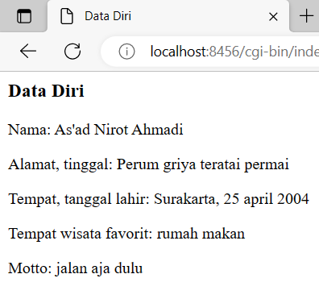

**Gambar 12.6 Tampilan program pada Browser**

**Kegiatan 3. Aplikasi web dengan CGI**

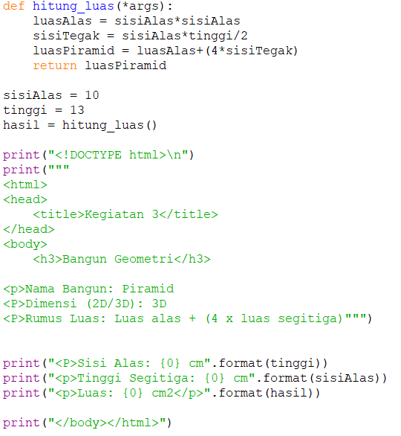Berikut merupakan program yang saya buat pada IDLE python saya

**Gambar 12.7 Tampilan program pada Notepad**

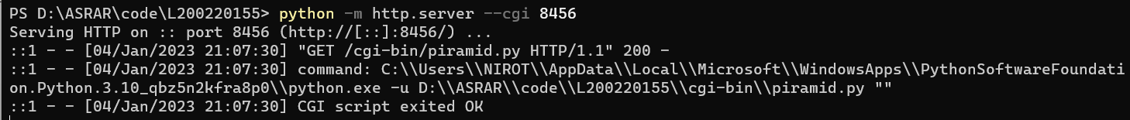Setelah itu saya menjalankan terminal saya dan membuka program saya pada browser

**Gambar 12.8 Tampilan pada terminal**

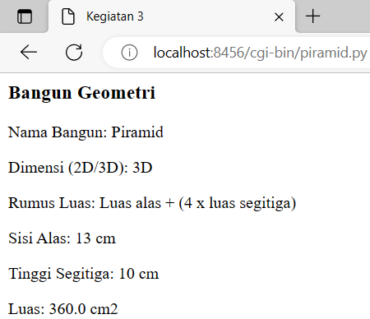

**Gambar 12.9 Tampilan program pada Browser**

**Berikut lampiran program yang saya buat**

**Kegiatan 1:**

<!DOCTYPE html>

<html lang="en">

<head>

<title>Data Diri</title>

</head>

<body>

<h3>Data diri</h3>

<p>Nama: As'ad Nirot Ahmadi</p>

<p>Alamat, tinggal: perum griya teratai permai</p>

<p>Tempat, tanggal lahir: Surakarta, 25 april 2004</p>

<P>Tempat wisata favorit: Alam</P>

<p>Motto: jalan aja dulu</p>

</body>

</html>

**Kegiatan 2:**

print("<!DOCTYPE html>\n")

print("""<html>

<head><title>Data Diri</title></head>

<body><h3>Data Diri</h3>""")

print("<p>Nama: As'ad Nirot Ahmadi</p>")

print("<p>Alamat, tinggal: Perum griya teratai permai</p>")

print("<p>Tempat, tanggal lahir: Surakarta, 25 april 2004</p>")

print("<P>Tempat wisata favorit: rumah makan</P>")

print("<p>Motto: jalan aja dulu</p>")

print("</body></html>")

**Kegiatan 3:**

def hitung_luas(*args):

luasAlas = sisiAlas*sisiAlas

sisiTegak = sisiAlas*tinggi/2

luasPiramid = luasAlas+(4*sisiTegak)

return luasPiramid

sisiAlas = 10

tinggi = 13

hasil = hitung_luas()

print("<!DOCTYPE html>\n")

print("""

<html>

<head>

<title>Kegiatan 3</title>

</head>

<body>

<h3>Bangun Geometri</h3>

<p>Nama Bangun: Piramid

<P>Dimensi (2D/3D): 3D

<P>Rumus Luas: Luas alas + (4 x luas segitiga)""")

print("<P>Sisi Alas: {0} cm".format(tinggi))

print("<p>Tinggi Segitiga: {0} cm".format(sisiAlas))

print("<p>Luas: {0} cm2</p>".format(hasil))

print("</body></html>")